«Удивительный мир насекомых»
(познавательная программа)

С детьми РВО совершили увлекательное путешествие в мир насекомых. Перелистали страницы энциклопедий о насекомых, познакомились с произведениями В. Медведева «Баранкин, будь человеком!» и Я. Ларри «Необыкновенные приключения Карика и Вали», действие которых разворачивается в мире насекомых.
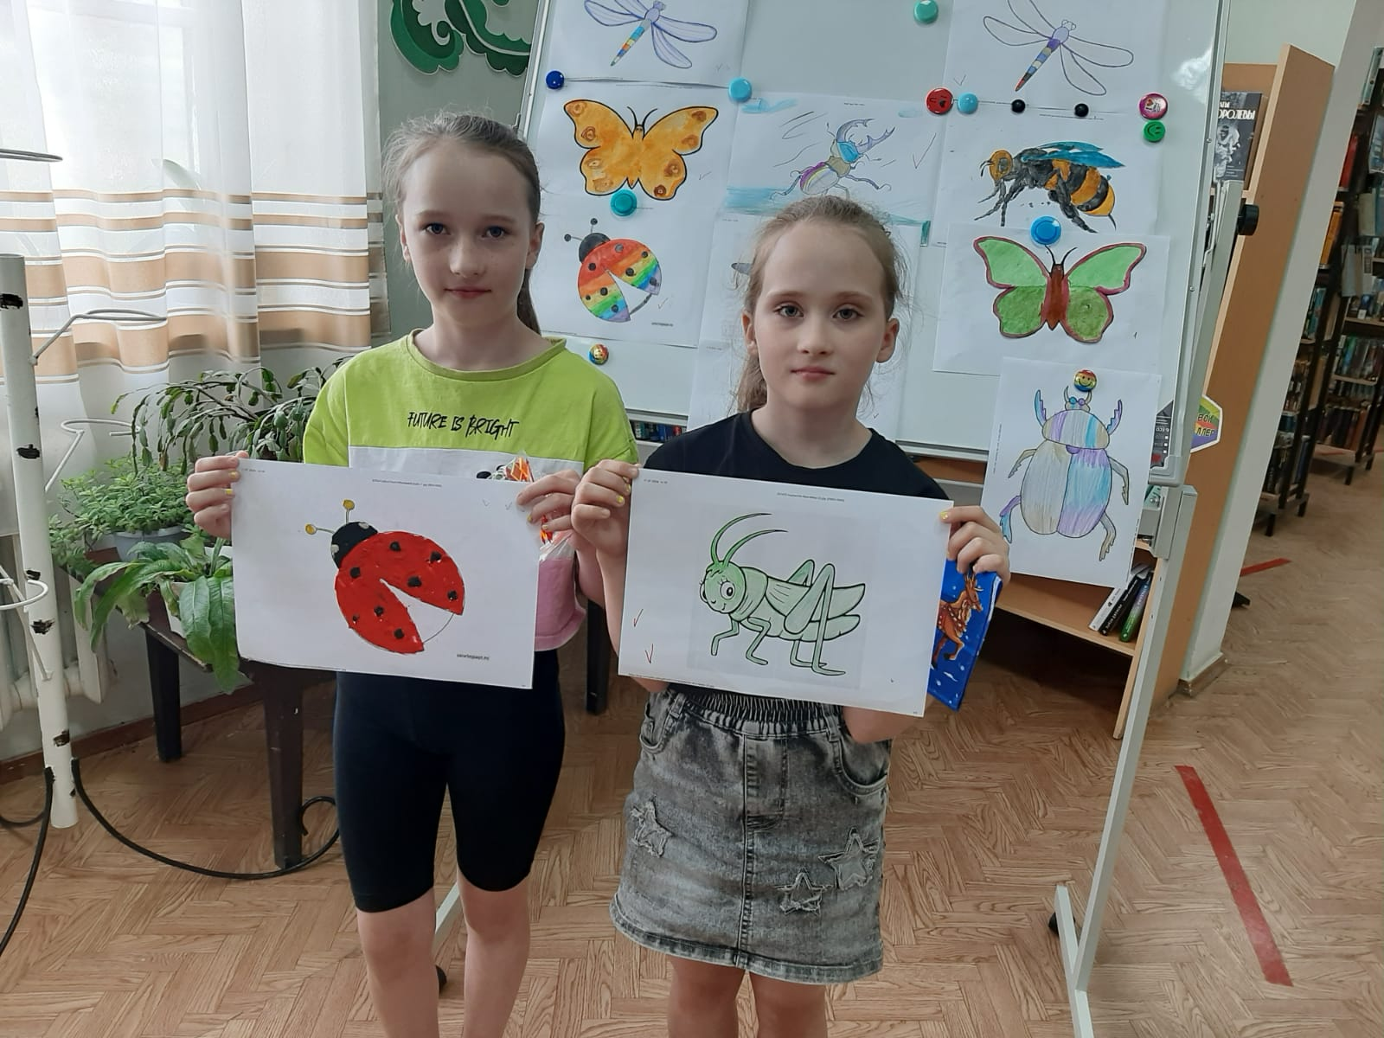
Поиграли в игры, где надо было вспомнить известных насекомых, отгадывали ребусы. Завершилась встреча на «вернисаже» насекомых-авторами представленных работ были все участники мероприятия.


